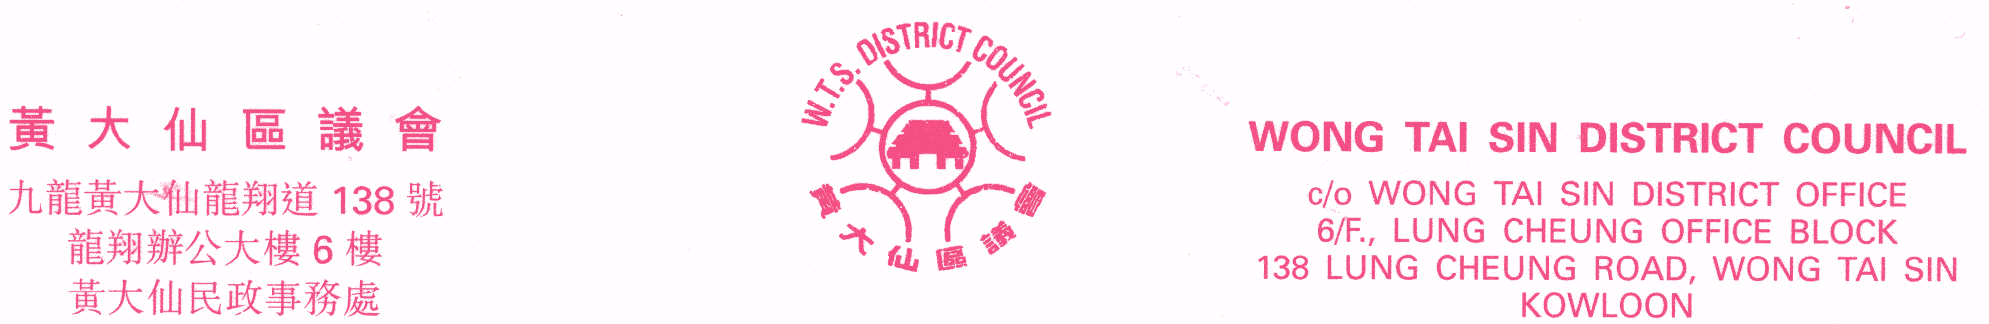
傳真：2320 2944 Fax: 2320 2944
電郵：wtsdcadm@wtsdc.had.gov.hk E-mail: wtsdcadm@wtsdc.had.gov.hk

2008至2011年度
黃大仙區議會轄下房屋事務委員會
第五次會議議程

日期︰ 二零零八年十一月四日（星期二）
時間︰ 下午二時三十分
地點︰ 九龍黃大仙龍翔道138號龍翔辦公大樓6樓625室

修訂議程

I. 黃大仙區議會轄下房屋事務委員會二零零八年六月十日第四次會議續議事項進展報告
（黃大仙區議會房屋事務委員會文件第14/2008號）

II. 討論／資料文件

- 有關房屋署處理東頭邨單位的裂痕和滲水問題
（黃大仙區議會房屋事務委員會文件第15/2008號）

- 強烈反對於新蒲崗興建公屋
（黃大仙區議會房屋事務委員會文件第17/2008號）

- 各分區委員會會議所討論的房屋事宜
（黃大仙區議會房屋事務委員會文件第16/2008號）

III. 其他事項

黃大仙區議會轄下 檔案編號︰WTSDC 13/15/5/5 Pt.6
房屋事務委員會秘書處
二零零八年十月

